童心筑梦向太空 —— 无锡市老科协副秘书长
曹辉荣为朗新实验幼儿园开展航天科普讲座
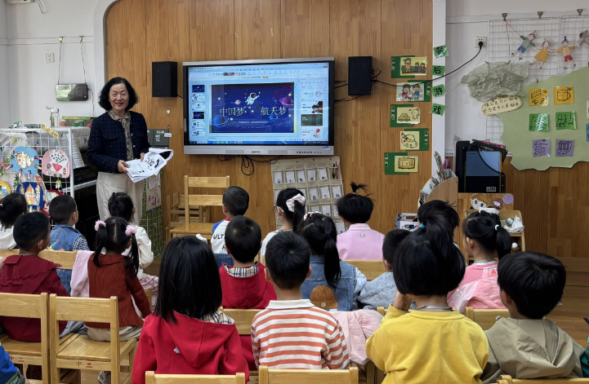
2025年4月24日中国航天日之际，一场别开生面的航天知识之旅在无锡市朗新实验幼儿园展开。无锡市老科协副秘书长曹辉荣按照无锡市老科协“银龄行动”科普讲座计划，为小朋友们带来了一场生动有趣的航天知识科普讲座《中国梦 航天梦》。
趣味科普，点燃航天梦想
讲座中，曹辉荣副秘书长用通俗易懂的语言和形象生动的图片，向小朋友们介绍了航天日的由来。1970年的这一天，我国第一颗人造地球卫星“东方红一号”成功发射，拉开了中国人探索宇宙奥秘的序幕，为了纪念这一伟大时刻，将每年的 4月24 日定为“中国航天日”。
随后，她带领小朋友们“遨游”太空，讲解太阳是个 “大火球”，行星宝宝绕它跑，地球是个“蓝宝石”，火星穿着“红外套”，通过简单有趣的儿歌，科普宇宙、太阳系等天文知识，用PPT幻灯片讲解火箭发射的过程等，让小朋友们仿佛亲眼目睹了火箭发射的壮观场景。
互动体验，感受太空魅力
在介绍宇航员的太空生活时，她通过趣味横生的描述，让小朋友们了解到在太空中失重环境下，宇航员睡觉要钻进睡袋、吃饭要用特殊方式等奇妙的生活细节。小朋友们纷纷瞪大了眼睛，充满了好奇，积极举手提问，现场气氛热烈。
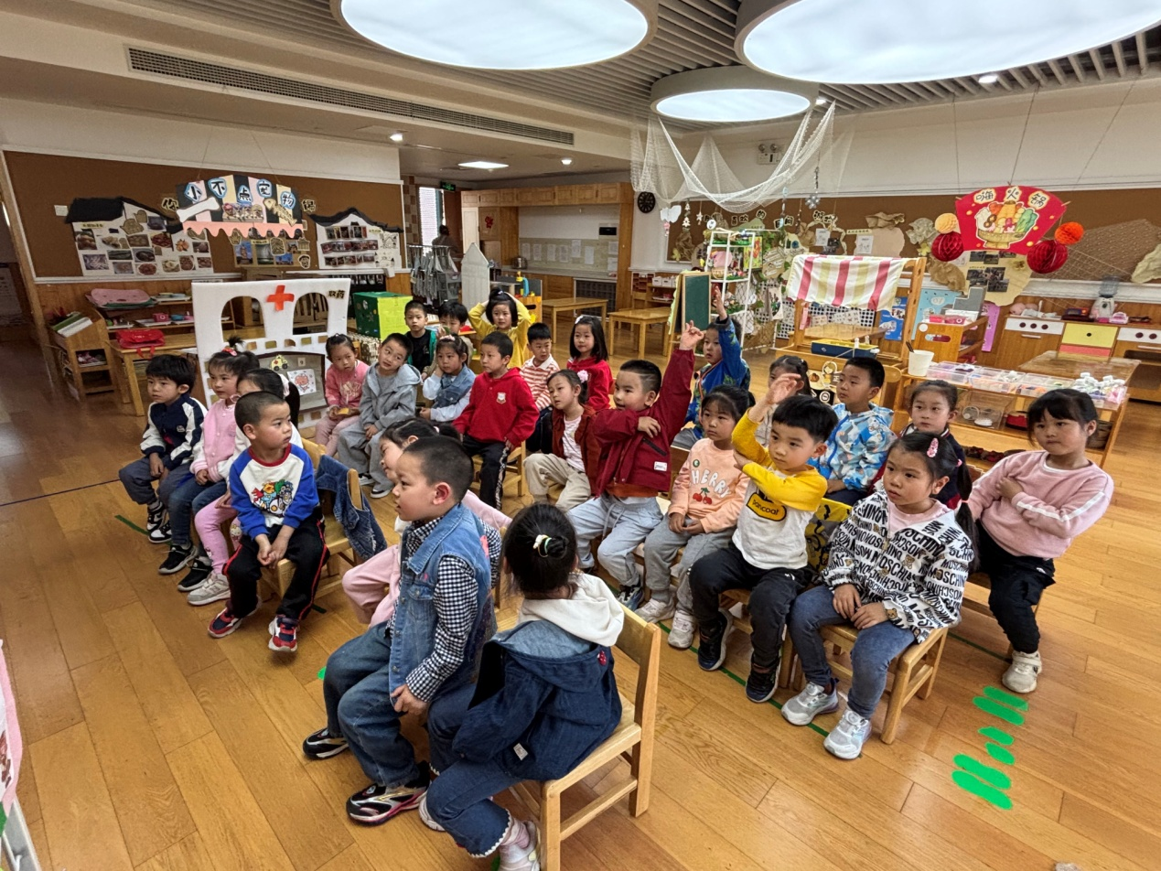
传承精神，厚植爱国情怀
讲座还回顾了中国航天事业的发展历程，从航天英雄杨利伟的成长经历，讲到中国航天员太空出舱，再讲到天空课堂的有趣实验，小朋友们听得入了迷，对太空的向往愈发强烈。曹秘书长用一个个激动人心的成就，让小朋友们感受到中国航天的飞速发展和强大实力，激发了他们对太空知识的兴趣和爱国情怀。
此次科普讲座，不仅让幼儿园的小朋友们了解了航天知识，感受到了宇宙的神奇魅力，更在他们幼小的心灵中种下了航天梦想的种子，激发了他们探索未知、崇尚科学的热情。相信在未来，这些小小的种子一定会在孩子们的心中茁壮成长，小朋友纷纷表示：“长大了我们也要做航天大英雄”。

